МИНИСТЕРСТВО НАУКИ И ВЫСШЕГО ОБРАЗОВАНИЯ РОССИЙСКОЙ ФЕДЕРАЦИИ

Федеральное государственное автономное образовательное учреждение высшего образования

«КРЫМСКИЙ ФЕДЕРАЛЬНЫЙ УНИВЕРСИТЕТ им. В. И. ВЕРНАДСКОГО» ФИЗИКО-ТЕХНИЧЕСКИЙ ИНСТИТУТ

Кафедра компьютерной инженерии и моделирования

**Разработка веб-ресурса по предоставлению волонтерской помощи   
в поставке воды нуждающимся**

Отчет по

дисциплине «Основы проектной деятельности»

студентов 1 курса группы ПИ-б-о-201(2)

направления подготовки 09.03.04 «Программная инженерия»

|  |  |  |
| --- | --- | --- |
| Кандидат технических наук, доцент кафедры компьютерной инженерии и моделирования |  | Сосновский Ю. В. |
| (оценка) |
|  |
|  |
| (подпись, дата) |

Симферополь, 2020

РЕФЕРАТ

**Название работы:** веб-ресурс по предоставлению волонтерской помощи в поставке воды нуждающимся.

**Авторы:** Никонов Федор Андреевич, Абибулаева Эмине Ридван къызы, Гурина Дарья Сергеевна.

**Количество страниц:** 00

**Количество таблиц:** 00

**Количество рисунков:** 00

**Количество источников:** 00

ОГЛАВЛЕНИЕ

ВВЕДЕНИЕ 4

ГЛАВА 1 ТЕОРЕТИЧЕСКИЕ ОСНОВЫ РАЗРАБОТКИ ВЕБ-РЕСУРСОВ 5

1.1 Проектная деятельность 5

1.2 Базовые принципы командной разработки и их применение 5

ГЛАВА 2 РАЗРАБОТКА ВЕБ-РЕСУРСА 6

2.1 Дизайн приложения и логика работы ресурса 6

2.2 Проектирование архитектуры базы данных 6

2.3 Вёрстка страниц 6

2.4 Серверная часть веб-ресурса 6

2.5 Работа с Yandex.Maps API 6

ЗАКЛЮЧЕНИЕ 7

СПИСОК ИСПОЛЬЗОВАННЫХ ИСТОЧНИКОВ 8

# ВВЕДЕНИЕ

В настоящий момент в г. Симферополь наблюдаются перебои в подаче воды, в связи с чем некоторые жители испытывают неудобства и нуждаются в поддержке. По этой причине за идею проекта был взят веб-ресурс, который будет выполнять две основные задачи:

1. хранение запросов о помощи;
2. предоставление волонтерам информации о ближайших запросах.

Таким образом, любой желающий сможет помочь нуждающемуся и поддержать город в напряженной экологической ситуации.

Целью проектной деятельности является реализация веб-ресурса по предоставлению волонтерской помощи в поставке воды нуждающимся с использованием современных технологий веб-разработки, результатом чего станет рабочее веб-приложение, выполняющее роль агрегатора запросов о помощи в г. Симферополе и освоение технологий создания сайтов.

Для реализации поставленной цели были определены следующие задачи:

1. проанализировать существующие на сегодняшний день средства разработки веб-ресурсов и определиться со стеком используемых технологий;
2. изучить популярные средства командной разработки и организовать командную работу над проектом;
3. изучить принципы разработки лицевой стороны сайта и сборку проекта на Webpack и сверстать страницы проекта, выполняя принцип «адаптивности» под различные устройства и браузеры;
4. изучить язык программирования PHP, язык запросов SQL и реализовать серверную сторону проекта;
5. подключить Yandex.Maps API к проекту и реализовать подачу релевантных запросов о помощи;
6. протестировать работу веб-ресурса в различных окружениях.

Объектом работы в данном проекте является изучение методов командной разработки.

В свою очередь, предметом работы является разработка веб-ресурса по предоставлению волонтерской помощи в поставке воды нуждающимся с использованием средств командной разработки.

В работе используются следующие методы исследования: анализ, синтез, программирование и тестирование.

Анализ выражается в определении проблем, стоящих перед городом. Благодаря синтезу была формируется конечная цель и методы её достижения посредством изучения литературы о современных принципах веб-разработки. Основными методами являются программирование и тестирование, которые дают результат в качестве готового веб-ресурса.

# ГЛАВА 1 ТЕОРЕТИЧЕСКИЕ ОСНОВЫ РАЗРАБОТКИ ВЕБ-РЕСУРСОВ

## 1.1 Проектная деятельность

Во время проектной деятельности был определён ряд задачи, которым были назначены исполнители. Основные задачи представлены в таблице 1.

|  |  |  |
| --- | --- | --- |
| № | Задача | Исполнители |
| 1 | Изучение методов командной разработки и организация командной работы | Никонов Фёдор |
| 2 | Изучение принципов разработки фронтенда | Гурина Дарья |
| 3 | Изучение принципов разработки бэкенда | Абибулаева Эмине |
| 5 | Разработка логики работы приложения | Никонов Фёдор, Гурина Дарья, Абибулаева Эмине |
| 6 | Проектирование архитектуры базы данных | Никонов Фёдор, Абибулаева Эмине |
| 7 | Подключение Yandex.Maps API | Никонов Фёдор |
| 8 | Реализация графического интерфейса и его тестирование в различных окружениях | Гурина Дарья |
| 9 | Подключение к базе данных и обработка запросов на серверной стороне | Абибулаева Эмине |
| 10 | Организация сетевых запросов | Никонов Фёдор |

Таблица 1 – Распределение задач проекта

## 1.2 Базовые принципы командной разработки и их применение

В результате выполнения задачи под номером 1 были выбраны средства коммуникации и ведения проекта. В качестве средств коммуникации выбраны: сервер Discord и беседа VK. Беседа VK позволяет доносить информацию максимально быстро, в свою очередь Discord лучше в плане голосовых и видео звонков. На рисунках 1 и 2 представлены интерфейсы средств командной связи.

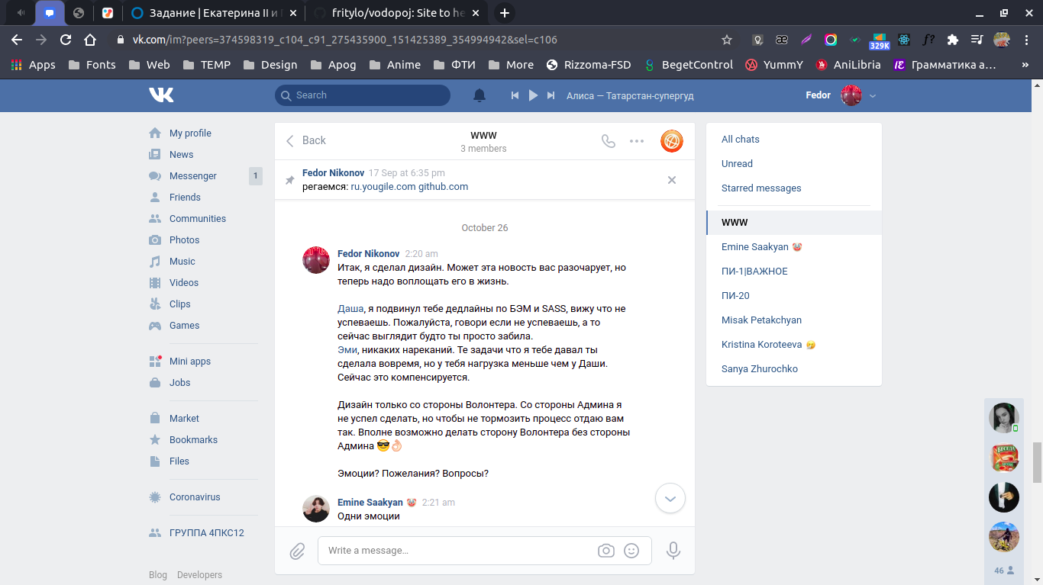

Рисунок 1 – Беседа VK

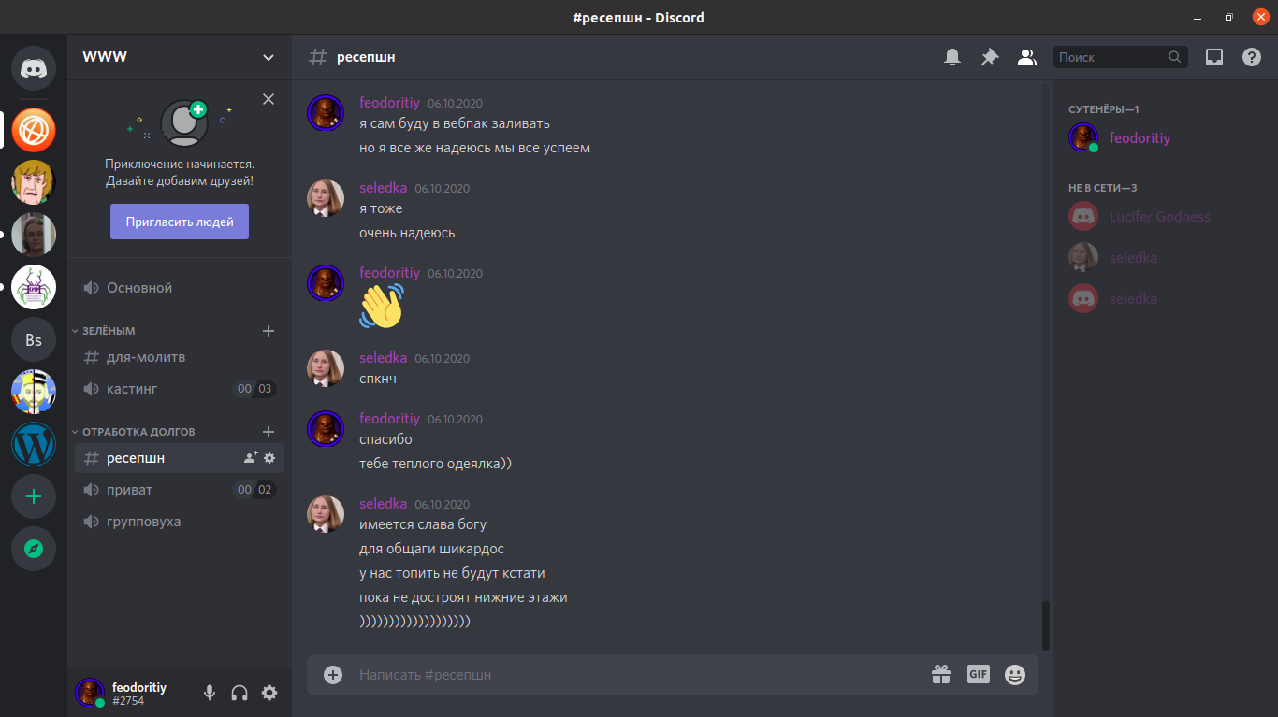

Рисунок 2 – Сервер Discord

Для ведения проекта используется ресурс под названием YouGile, предоставляющий функционал, называемый «таск-трекер». Этот ресурс объединяет в себе два базовых инструмента: доску задач и диаграмму Ганта.

Доска задач достаточно гибкая, поскольку позволяет создавать неограниченное количество колонок. В этом проекте было использовано три колонки:

1. задачи;
2. в работе;
3. выполнено.

Диаграмма Ганта отображает задачи согласно времени, отведенного на их выполнение. Результат представлен на рисунках 3 и 4.

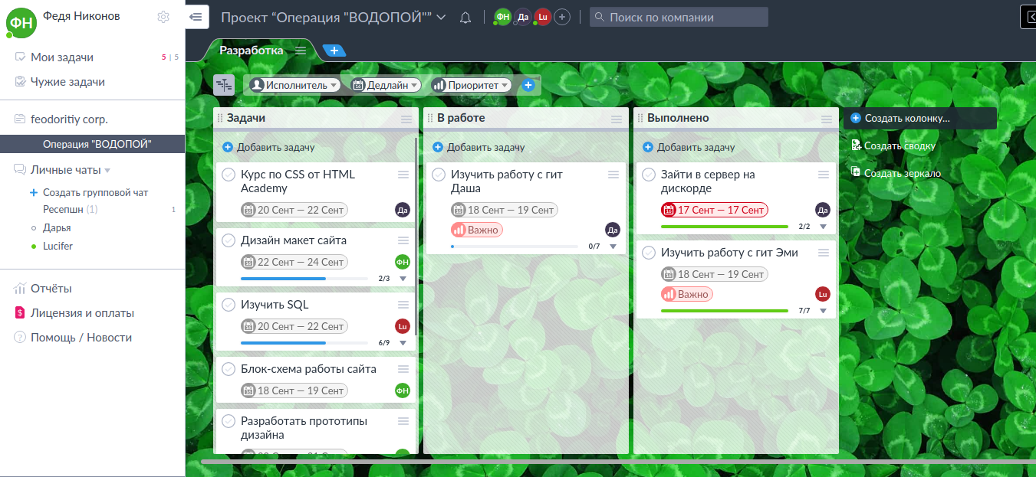

Рисунок 3 – YouGile, режим колонок

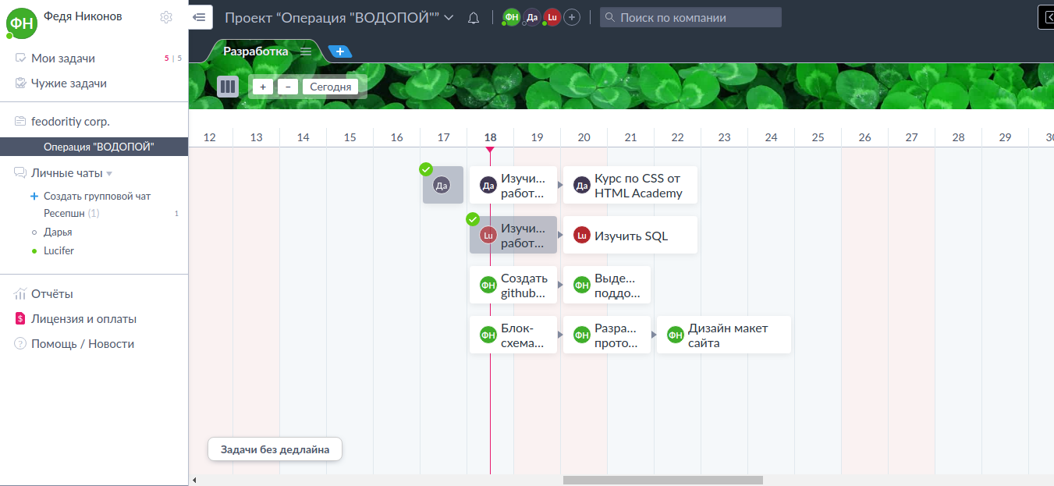

Рисунок 4 – YouGile, диаграмма Ганта

Таким образом достигается максимальный контроль над ходом работы.

Для хранения исходного кода, его передачи и контроля версий используется связка Git+GitHub. Совместная работа этих инструментов позволяет минимизировать риск утери программного кода, а также значительно упрощает передачу кода внутри команды. На рисунке 5 представлен интерфейс сервиса GitHub.

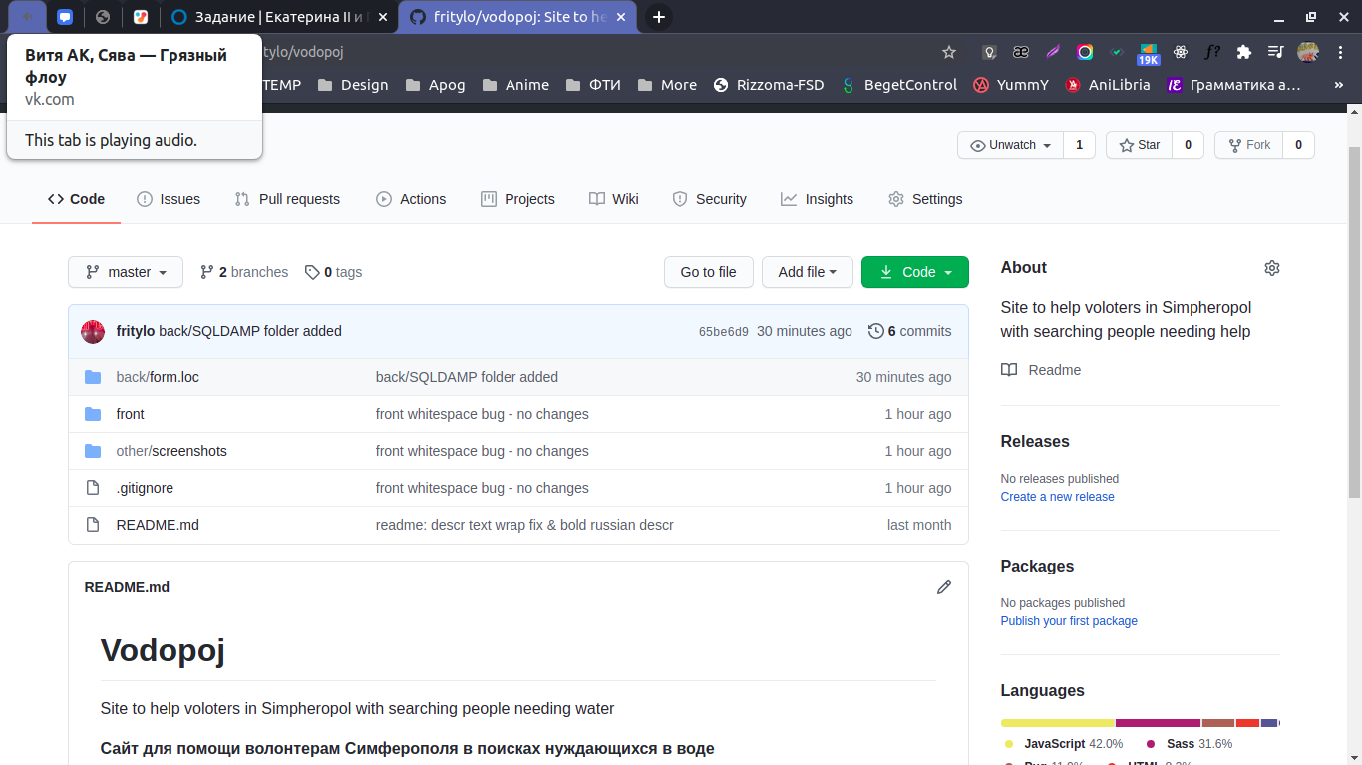

Рисунок 5 – Хранилище кода GitHub

Также, для разворота приложения был получен бесплатных хостинг на ресурсе beget.com. Этот сервис предоставляет возможность загружать код на языках HTML, CSS, JS и PHP, а также предоставляет доступ к базе данных. Конечно, имеется ряд ограничений, однако для содержания проекта на начальных стадиях этого будет достаточно. На рисунке 6 представлен интерфейс панели управления beget.

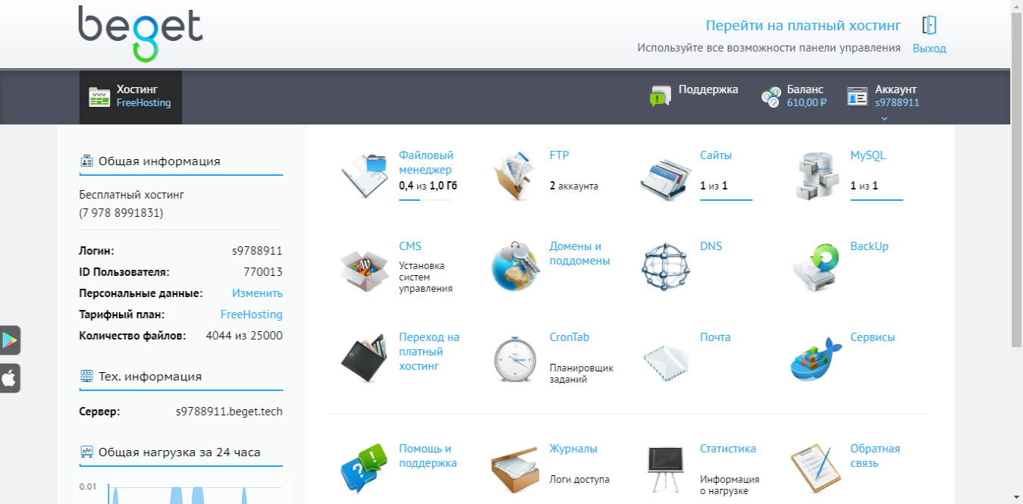

Рисунок 6 – Панель управления Beget

Управление базой данных осуществляется через phpMyAdmin, которые предустановлен на beget, поэтому дополнительных настроек не требуется.

# ГЛАВА 2 РАЗРАБОТКА ВЕБ-РЕСУРСА

## 2.1 Дизайн приложения и логика работы ресурса

## 2.2 Проектирование архитектуры базы данных

## 2.3 Вёрстка страниц

## 2.4 Серверная часть веб-ресурса

## 2.5 Работа с Yandex.Maps API

# ЗАКЛЮЧЕНИЕ

# СПИСОК ИСПОЛЬЗОВАННЫХ ИСТОЧНИКОВ